APRILL 2020

01.04  KOLMAPÄEV | 8.00-12.00  12.00 | TÖÖTEGEVUSED  ÕPIKÖÖK
02.04  NELJAPÄEV | 8.00-12.00  12.00 | TÖÖTEGEVUSED  ÕPIKÖÖK
03.04  REEDE | 8.00-12.00  12.00 | TÖÖTEGEVUSED  ÕPIKÖÖK
06.04  ESMASPÄEV | 8.00-12.00  12.00 | TÖÖTEGEVUSED  ÕPIKÖÖK
07.04  TEISIPÄEV | 8.00-12.00  12.00 | TÖÖTEGEVUSED  ÕPIKÖÖK
08.04  KOLMAPÄEV | 8.00-12.00  12.00 | TÖÖTEGEVUSED  ÕPIKÖÖK
09.04  NELJAPÄEV | 8.00-12.00  12.00 | TÖÖTEGEVUSED  ÕPIKÖÖK
10.04  REEDE | 8.00-12.00  12.00 | TÖÖTEGEVUSED  ÕPIKÖÖK
13.04  ESMASPÄEV | 8.00-12.00  12.00 | TÖÖTEGEVUSED  ÕPIKÖÖK
14.04  TEISIPÄEV | 8.00-12.00  12.00 | TÖÖTEGEVUSED  ÕPIKÖÖK
15.04  KOLMAPÄEV | 8.00-12.00  12.00 | TÖÖTEGEVUSED  ÕPIKÖÖK
16.04  NELJAPÄEV | 8.00-12.00  12.00 | TÖÖTEGEVUSED  ÕPIKÖÖK
17.04  REEDE | 8.00-12.00  12.00 | TÖÖTEGEVUSED  ÕPIKÖÖK
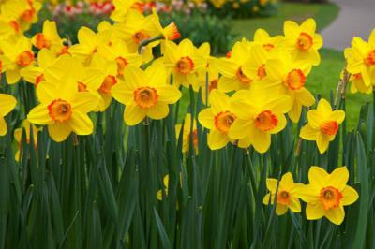

20.04  ESMASPÄEV | 8.00-12-00  12.00 | TÖÖTEGEVUSED  ÕPIKÖÖK
21.04  TEISIPÄEV | 8.00-12.00  12.00 | TÖÖTEGEVUSED  ÕPIKÖÖK
22.04  KOLMAPÄEV | 8.00-12.00  12.00 | TÖÖTEGEVUSED  ÕPIKÖÖK
23.04  NELJAPÄEV | 8.00-12.00  12.00 | TÖÖTEGEVUSED  ÕPIKÖÖ
24.04  REEDE | 8.00-12.00  12.00 | TÖÖTEGEVUSED  ÕPIKÖÖK
27.04  ESMASPÄEV | 8.00-12.00  12.00 | TÖÖTEGEVUSED  ÕPIKÖÖK
28.04  TEISIPÄEV | 8.00-12.00  12.00 | TÖÖTEGEVUSED  ÕPIKÖÖK
29.04  KOLMAPÄEV | 8.00-12.00  12.00 | TÖÖTEGEVUSED  ÕPIKÖÖK
30.04  NELJAPÄEV | 8.00-12.00  12.00 | TÖÖTEGEVUSED  ÕPIKÖÖK

